De 5 barrières bij de keuze voor een douchewc
Terughoudendheid overwinnen voor een zorgeloze frisheid

Nieuwegein, juli 2021 – Een douchewc reinigt je onderlichaam na het toiletgebruik automatisch met warm water. Maar… spat het water niet tegen je rug of op je kleding? Is de sproeiarm wel schoon? Is het onderhoud niet heel duur of de installatie ingewikkeld? Uit periodiek marktonderzoek van Geberit blijken vijf barrières de boventoon te voeren bij het maken van een keuze voor een douchewc.
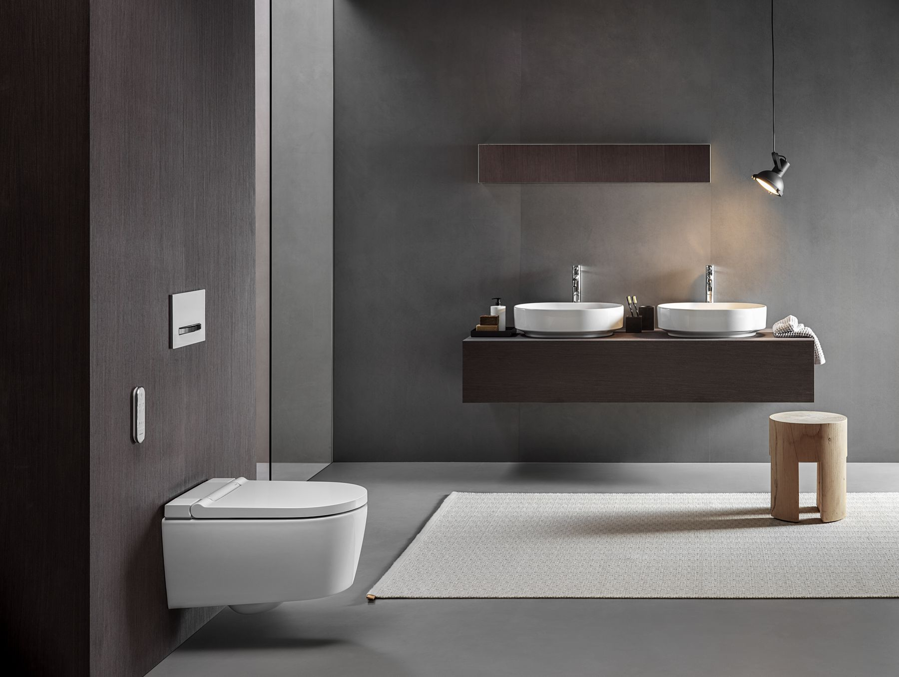
Eén van de bedenkingen, die mensen hebben met betrekking tot de moderne douchewc-technologie, is het onwennige gevoel van reinigen met water. Er zijn ook zorgen dat andere delen van het lichaam of kleding nat worden, plus twijfels over hoe hygiënisch de sproeiarm is. Ten slotte is ook de prijs van een douchewc of de installatie een mogelijk obstakel.
Prettig gevoel
De eerste keer een douchewc gebruiken en ervaren, kan voor een onwennig gevoel zorgen. Maar na de eerste ervaring, wordt het snel comfortabeler. De AquaClean douchewc’s zitten namelijk boordevol technologie, die instelbaar is naar jouw individuele wensen. Zo kan je bijvoorbeeld de sproeiarmpositie, de intensiteit én de warmte van de waterstraal individueel instellen. De waterstraal bevat duizenden luchtbelletjes, waardoor deze extreem zacht aanvoelt. Naast een optimale hygiëne en een fris gevoel, ervaar je zo ook ultiem comfort.
Schoon en veilig
De technologie van de douchewc wordt niet enkel ingezet voor het comfort van de gebruiker, maar ook voor de meest perfecte werking van de douchewc zelf. Zo komt de sproeiarm niet in contact met het lichaam en wordt de sproeiarm voor én na elk gebruik van het toilet automatisch gereinigd; hygiëne volgens de hoogste norm. Om ongelukjes te voorkomen is in de douchewc een gewichtssensor ingebouwd. Dit voorkomt dat de sproeifunctie per ongeluk wordt geactiveerd. Zodra er geen gewicht meer op de wc-bril aanwezig is, stopt de douchefunctie direct!
De prijskwestie
Bijna de helft van de ondervraagden heeft in het onderzoek aangegeven geen douchewc aan te schaffen vanwege de prijs. De initiële uitgave is gemakkelijker te vergelijken met iets anders tastbaars. Zo is de prijs van het AquaClean basismodel ongeveer gelijk aan die van een Apple smartphone. Douchewc's zijn dus niet langer een onbetaalbaar luxeproduct. Het is een product dat meerdere malen per dag, gedurende vele jaren, een heerlijk fris gevoel geeft en een belangrijke bijdrage levert aan een hygiënische en comfortabele lichaamsverzorging. Voor het dagelijks gebruik van een douchewc is water en elektriciteit nodig. De kosten hiervan zijn voor een vierpersoonshuishouden te vergelijken met de prijs van een enkele kop koffie per dag.
Installatieoplossingen voor elke badkamer
Soms is ook de installatie een reden om te aarzelen bij de keuze voor een douchewc. Eén op de tien ondervraagden maakt zich zorgen over de installatiekosten. Een installatie is in principe binnen enkele uren mogelijk – of het nu gaat om een ​​nieuwe installatie, een renovatie of een vervanging van het closet. De benodigde water- en elektra-aansluitingen zijn standaard in de toiletruimte aanwezig en vormen dus geen groot obstakel. Ook is de installatie van een douchewc in elke situatie mogelijk, of je nu voor een vloerstaand toilet of een wandhangend toilet kiest. En naast een inbouwreservoir behoort ook een installatie in combinatie met een opbouwreservoir, de Geberit Monolith, tot de mogelijkheden. Om niet te hoeven hakken en breken biedt Geberit bovendien ook een designplaat, waarachter alle aansluitingen weggewerkt worden.
Ervaar het zelf
De barrières bij de keuze voor een douchewc worden vaak weggenomen, zodra het reinigen met water daadwerkelijk zelf ervaren wordt. Niks overtuigt beter. Geberit biedt in haar AquaClean Experience Center in Nieuwegein hier volop de mogelijkheid voor. Wil je een douchewc voor een langere periode en in alle privacy uitproberen? Bezoek dan één van de vele hotels waar een AquaClean douchewc aanwezig is. Een zorgeloze frisheid is de uiteindelijke beloning.
Kijk op de site voor de testlocaties en vind alle informatie over het reinigen met water op www.geberit-aquaclean.nl.
_________________________________________________________________________
Noot voor de redactie:
Voor vragen, informatie, beelden en brochures kunt u contact opnemen met: MIES PR, Michelle de Ruiter, Michelle@miespr.nl of tel: +31 6 45740465.
Downloadlink tekst en HR-beelden:
https://www.miespr.nl/geberit-download-de-5-barrieres-bij-de-keuze-voor-een-douchewc/

Over Geberit
De wereldwijd opererende Geberit Group is Europees leider op het gebied van sanitaire producten. Geberit opereert met een sterke lokale aanwezigheid in de meeste Europese landen en biedt een unieke toegevoegde waarde als het gaat om sanitaire technologie en badkamerkeramiek. Het productienetwerk omvat 29 productiefaciliteiten, waarvan er 6 buiten Europa gevestigd zijn. De groep heeft haar hoofdkantoor in Rapperswil-Jona, Zwitserland. Met ongeveer 12.000 medewerkers in ongeveer 50 landen, heeft Geberit in 2020 een netto-omzet van CHF 3.0 miljard gegenereerd. De Geberit aandelen zijn genoteerd aan de SIX Swiss Exchange en zijn sinds 2012 opgenomen in de SMI (Swiss Market Index).

